**MOBIILI-KÄYTTÖLIITTYMÄ**

**Käyttöliittymäsuunnittelu**

**Saara Lehtimäki, Irina Norro, Riitta Vaartio**

**JOHDANTO**

Suunnittelemamme sovelluksen avulla käyttäjä voi tilata ravintolaruokaa kotiinsa. Sovelluksen toiminnot on haluttu pitää yksinkertaisina ja sovelluksemme sisältääkin vain ns. välttämättömimmät toiminnot ruoan tilausta ajatellen. Sovelluksessa on haluttu käyttää mahdollisimman yksinkertaista ja selkeää värimaailmaa ja fontteja, jotta sovelluksen selkeys säilyisi.

Sovelluksen tausta- ja pääväri on valittu Colorhunt.co -sivuston väripaletista numero

226579. Taustaväriksi valittiin väripaletin vaalein väri (#F3F2DA) ja pääväriksi paletin kahdesta

vihreästä vaihtoehdosta tummempi (#045762). Taustavärin ja päävärin riittävä kontrasti testattiin

Webaiminkontrastityökalulla (<https://webaim.org/resources/contrastchecker/>). Värien

kontrastisuhde on 4.78:1, joka ylittää WCAG-ohjeistuksessa tekstin kontrastisuhteelle asetetun minimin 4,5:1.  Pääväriä käytettiin tekstin lisäksi toimintopainikkeiden taustavärinä.

Valitun väripaletin korostusväriksi tarkoitettu vaaleanpunainen ei täyttänyt kontrastivaatimuksia, minkä vuoksi muokkasimme väriä tummemmaksi (#BE274F) saaden taustavärin ja korostusvärin kontrastisuhteeksi 5.15:1. Korostusväriä käytettiin mm. kertomaan käyttäjälle missä kohtaa sivun navigointirakennetta hän on.

Kaikki ruudut on pyritty pitämään ilmavina ja ruuduille on jätetty ns. valkoista tilaa. Käyttäjän on helppo liikkua ilmavilla ja rauhallisilla sivuilla.

**SOVELLUKSEN ESITTELY**

1. **Sovelluksen aloitusnäyttö**
   1. Käyttäjä pääsee jatkamaan sovelluksen käyttöä painamalla ”Aloita”-painiketta.

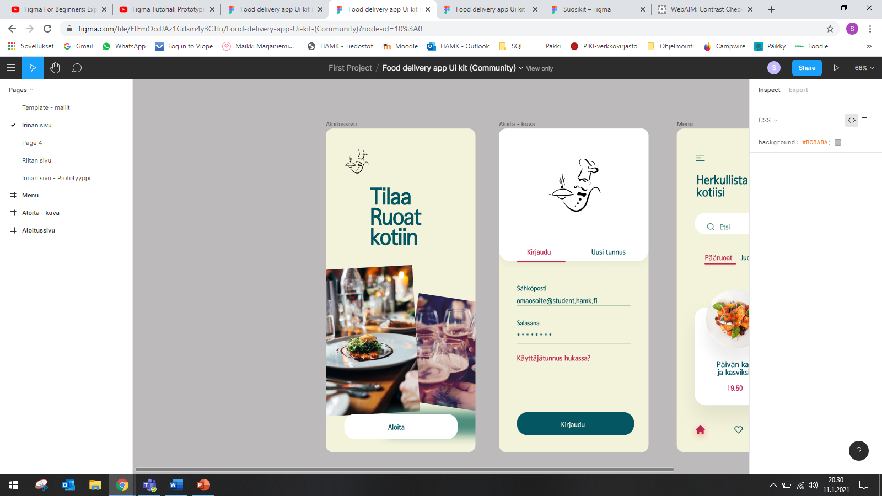

1. **Sovelluksen kirjautumisnäyttö**
   1. Käyttäjä voi kirjautua sovellukseen aiemmin luomillaan tunnuksilla painamalla ”Kirjaudu”-painiketta.
   2. Käyttäjä voi halutessaan myös luoda uuden tunnuksen (Uusi tunnus -painike) tai tilata sähköpostiinsa tiedot käyttäjätunnuksestaan, tässä käytetty korostusväriä. Salasana suojataan tähtimerkinnöillä. Painikkeiden ja kuva-alueiden reunukset pyöristetty pehmentämään yleisvaikutelmaa. Sähköpostikenttä, salasanakenttä ja Kirjaudu-painike ovat sopivalla etäisyydellä toimiakseen yhdellä peukalolla.



1. **Tuotteiden selaaminen ja valinta**
   1. Kun käyttäjä on kirjautunut sovellukseen, hän voi selata eri tuotteita eri kategorioissa. Klikkaamalla haluttua ruoka-annosta, käyttäjä saa siirrettyä tuotteen ostoskoriin. Selaamalla peukalolla älypuhelimen näyttöä alaspäin ja oikealle, näytölle ilmestyisi lisää annoksia. Tärkeimmät toiminnot – ruoka-annosten selaaminen  - on peukalon ulottuvilla.
   2. Ostoskori näkyy sovelluksen oikeassa yläkulmassa. Klikkaamalla ostoskorin (ostoskärry) kuvaa, käyttäjä pääsee tarkastelemaan ostoskorinsa sisältöä.
   3. Käyttäjä pääsee halutessaan siirtymään sovelluksen alareunassa olevaa talo-ikonia painamalla sovelluksen ravintolan menuvalikoimaan.
   4. Käyttäjällä on tässä näytössä mahdollisuus myös tarkastella omaa profiiliaan klikkaamalla sovelluksen alaosiossa olevaa profiili-ikonia.
   5. Sydän-ikonin kautta käyttäjä pääsee tarkastelemaan suosikkejaan. Käyttäjä voi halutessaan lisätä ruoka-annosta painamalla kyseisen annoksen suosikkeihinsa (ei omaa kuvaa tästä tässä työssä).
   6. Kellon kuva oikeassa alakulmassa kertoo selaushistorian (ei omaa kuvaa tästä tässä työssä).
   7. Menu-valikko näkyy vasemmassa yläkulmassa, siitä pääsisi esimerkiksi muokkaamaan tarkemmin omaa profiilia, asetuksiin, yksityisyysasetuksiin, sallittuihin mainoksiin yms. (ei omaa kuvaa tästä tässä työssä).

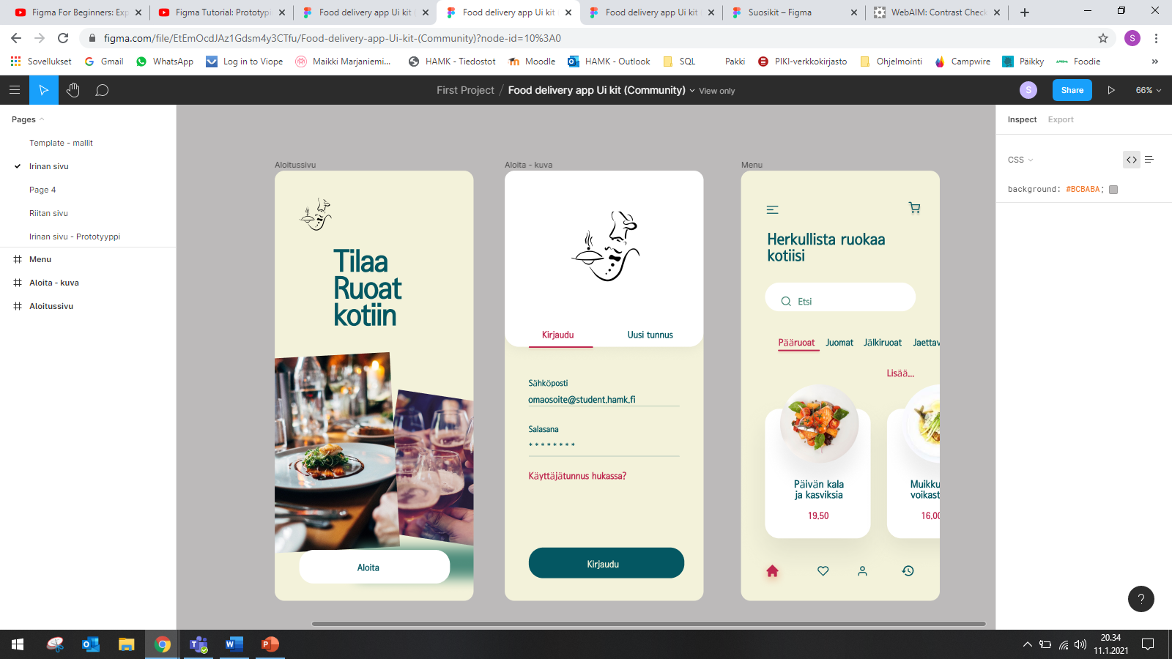

1. **Ostoskori**
   1. Käyttäjä pääsee tarkastelemaan ostoskorinsa sisältöä klikkaamalla ostoskorin kuvaa tuotteiden selausnäytön oikeassa yläkulmassa olevasta ostoskärry-painikkeesta.
   2. Halutessaan käyttäjä pystyy poistamaan haluamansa tuotteen ostoskoristaan tai merkitsemään sen suosikiksi. Käyttäjä pystyy myös muuttamaan tilattavan tuotteen kappalemäärää.
   3. Käyttäjä pääsee tekemään tilauksen painamalla ”Jatka tilaamaan” -painiketta.
   4. Mikäli käyttäjä haluaa päästä tarkastelemaan vielä muita annoksia, hän voi navigoida takaisin tuotelistaukseen painamalla sovelluksen vasemmassa yläkulmassa olevaa nuolipainiketta tai valitsemalla talo-ikonin sovelluksen alareunasta.

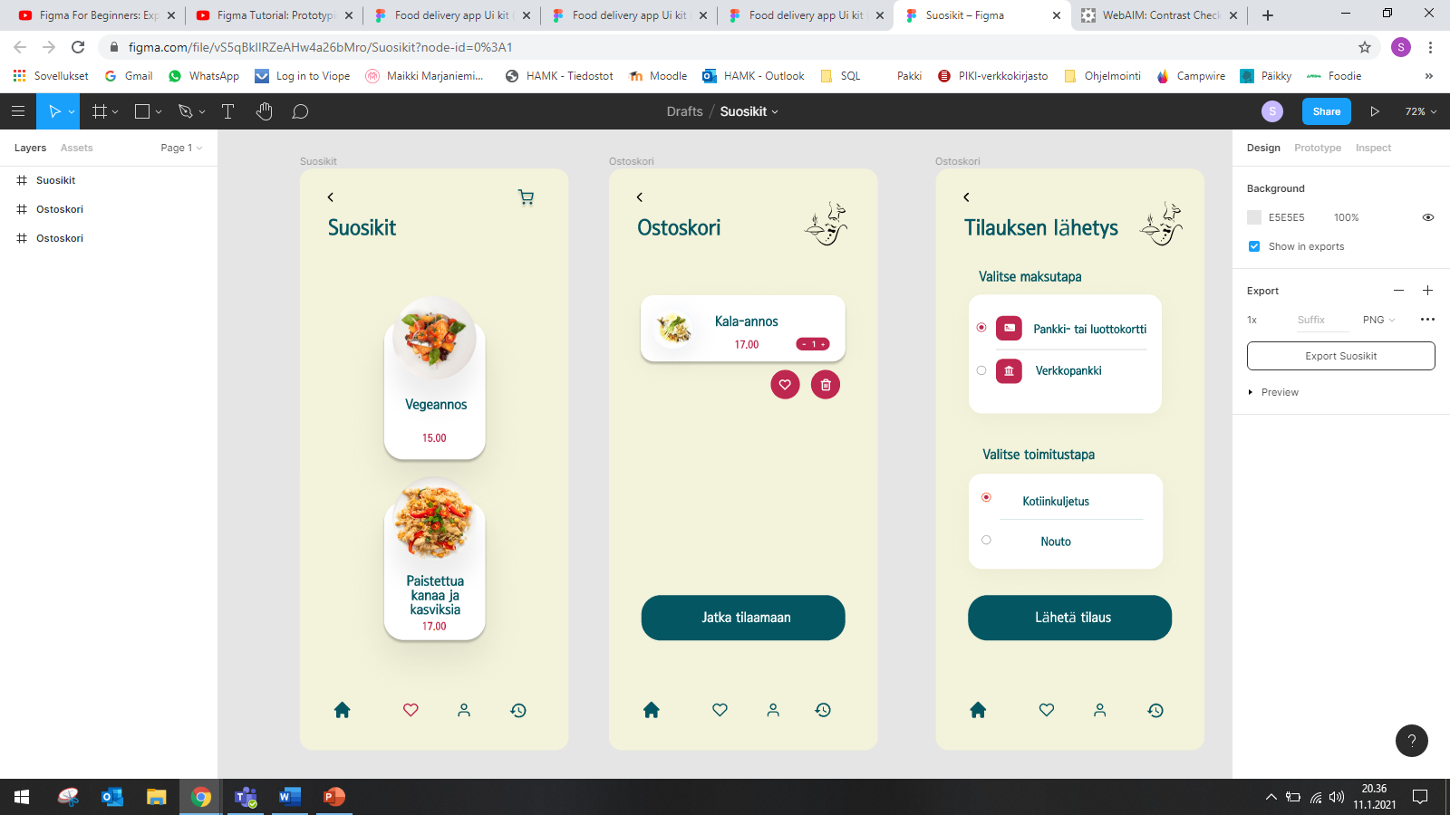

1. **Tilauksen teko**
   1. Kun käyttäjä painaa ostoskorissa ”Jatka tilaamaan” -painiketta, avautuu Tilauksen lähetys -näyttö. Tällä näytöllä käyttäjä valitsee tilaukselleen maksu- ja toimitustavan. Kun nämä valinnat on tehty ja käyttäjä painaa ”Lähetä tilaus” -painiketta, tilaus lähetetään ravintolalle ja käyttäjä ohjataan maksamaan tilauksensa kolmannen osapuolen tarjoamaan maksupalveluun.
   2. Käyttäjä voi palata muokkaamaan ostoskorinsa sisältöä painamalla sovelluksen vasemmassa yläreunassa olevaa nuolipainiketta.



1. **Käyttäjän profiili**
2. Käyttäjä pääsee muokkaamaan profiiliaan klikkaamalla esim. tuotteiden selaamisnäytöllä sovelluksen alareunassa olevaa profiilipainiketta. Kun käyttäjä on profiili-näytöllä, muuttuu myös profiilikuvake pinkiksi.
3. Käyttäjä pääsee palaamaan aiemmalle sivulle oikean yläreunan nuolesta. Vaihtoehtoisesti käyttäjä voi navigoida uuteen kohteeseen alareunan kuvakkeilla.
4. Profiili-sivulla näkyy oleellisimmat käyttäjän tiedot pienessä valkoisella korostetussa laatikossa. Käyttäjä pääsee muokkaamaan tietojaan laatikon oikean yläreunan kynä-painikkeesta, jota painamalla aukeaa uusi ruutu.
5. Tilaushistoriasta avautuu uusi ruutu, johon listautuu käyttäjän tilaushistoria.
6. Ruudun alaosan Asetukset-osiossa käyttäjä voi muokata tai lisätä toimitusosoitteita ja maksutapojaan. Lisäksi käyttäjä voi ottaa yhteyttä asiakastukeen. Riviä klikkaamalla avautuu uusi ruutu, jossa tietojen muokkaaminen ja tallentaminen on mahdollista.

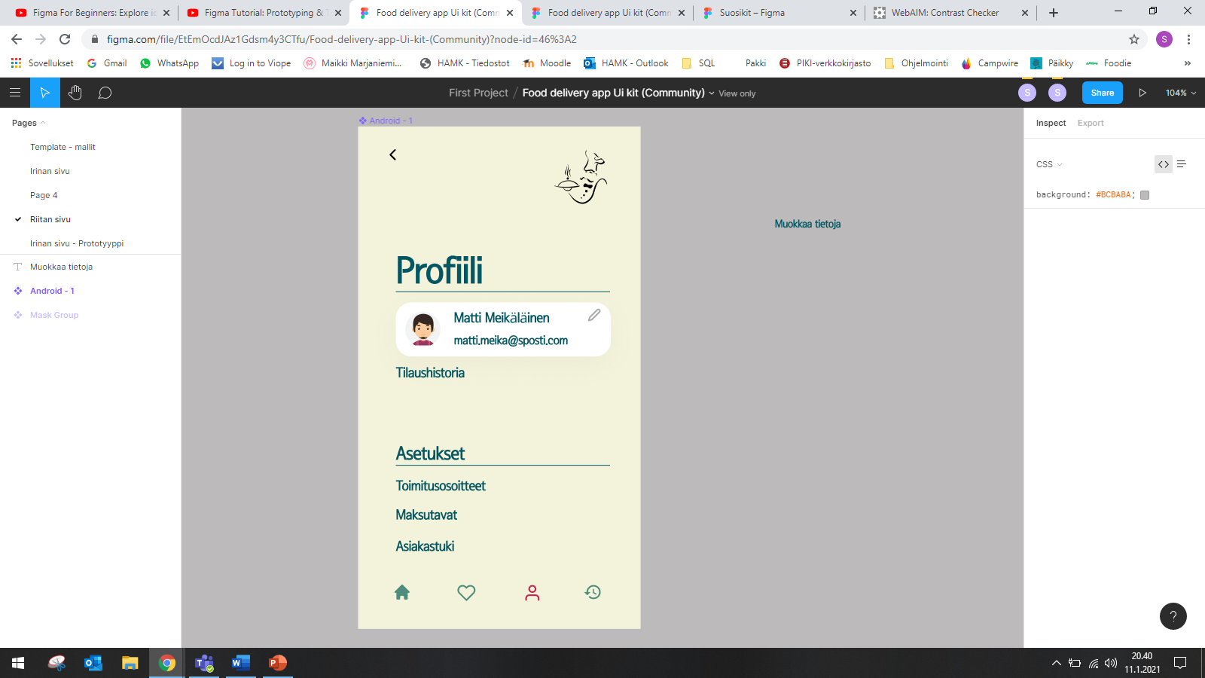

1. **Suosikit-näyttö**
   1. Käyttäjä voi merkitä haluamansa ruoka-annokset omiksi suosikeikseen tuotteiden selaus -näytöllä. Käyttäjä pääsee tarkastelemaan suosikit-listaansa painamalla suosikit-painiketta sovelluksen alalaidassa. Kun käyttäjä tarkastelee suosikkejaan, alalaidassa oleva suosikit-ikoni muuttuu pinkiksi.
   2. Käyttäjä pääsee takaisin edelliselle näytölle painamalla sovelluksen vasemmassa ylälaidassa olevaa nuolipainiketta.

